4. ura SLJ 8.abc 20. marec skupina Kavčič
Povratne informacije o poslanem besedilu (opis postopka ali naprave) si že dobil. Oglej si jih in jih v prihodnje upoštevaj pri tvorjenju besedila. ̶ Pohvaljeni Ajla, Maja, Denis in Nemanja, ki ste nalogo opravili pravočasno, Lea, ki jo je vsaj po opravili, kje pa se skrivate ostali?
S prvim delom delovnega zvezka smo zaključili, zato poišči drugi del. Le poglej v predalih, pod posteljo, za omaro (zdaj, ko imaš več časa, lahko tudi pospraviš sobo).

Razmisli, kaj vse so naravni pojavi. Katero skupnost lastnost imajo ̶ je to morda, da človek nanje težko vpliva? Ali je naravni pojav tudi krivec za to, da se moraš učiti na ta način? Prav gotovo, virusi in bolezni so naravni pojavi. Navadno nas zanima, zakaj pride do nekega naravnega pojava. Besedilo, v katerem razlagamo nastanek naravnega pojava, se imenuje razlaga nastanka naravnega pojava, v njem pa so predstavljeni vzroki in posledice tega pojava. Zakaj misliš, da v njem uporabljamo glagole v pretekliku? Ker se lahko kadar koli ponovi.
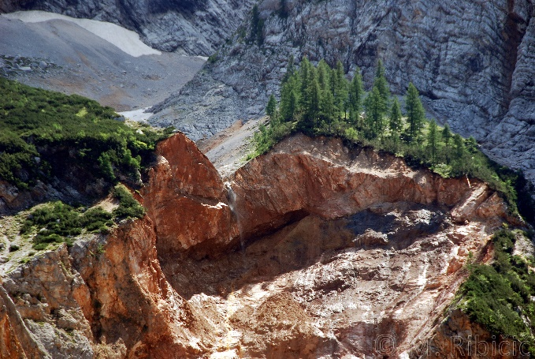
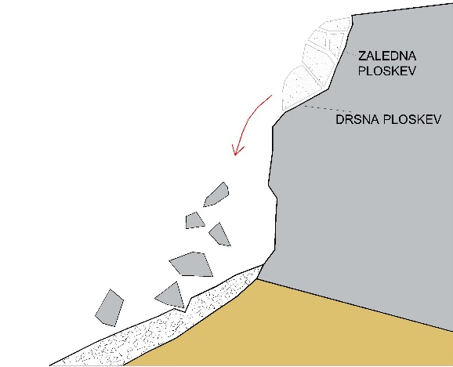
Zdaj se boš malo povezal z geografijo in spoznal, kaj je podor. V delovnem zvezku reši naloge 6/1-14. Prihodnjič boš dobil rešitve. Če te zanima še kaj, mi lahko pišeš na mojca.kavcic@oskoroskabela.si.

